Nº EMPENHO: 5191
NOTA DE DESPESA: 30708
NOME: MARIA MARGARETH FELTRIN F. DE OLIVEIRA
MÊS REFERÊNCIA: AGOSTO/2025 - INSCRIÇÃO

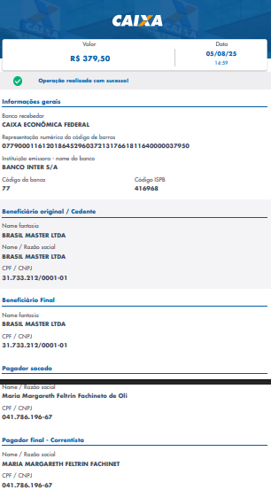
COMPROVANTE DE PAGAMENTO

